시장의 불확실성 증대가 채권 수익률에 미치는 영향 – 단기 채권을 중심으로

21600685 조예성

1. Introduction

2008년 서브 프라임 모기지 사태, 2013년 미국의 출구 전략, 2015년 그리스 경제 위기 등 여러 위기 상황 시에 주식 시장 내의 주가의 예측 불가능한 변동은 많은 시장 참여자들에게 공포의 대상이 되었다. 이러한 심리는 시장 참여자로 하여금 주식, 파생상품 등 고위험 종목이 아닌 채권 등의 비교적 안전한 자산에 대한 선호를 증가시키는 결과를 낳았다.

안전자산 선호현상은 투자자가 고위험 투자로 인식되는 것을 판매하고 보다 안전한 자산에 투자를 할 때 발생하는 금융 시장 현상으로 이는 대개 시장에서 두려움의 신호로 간주한다. 이는 채권 시장에 직접적인 영향을 미치게 되는데 최근 코로나 19사태로 인해 한국 은행은 기준 금리를 제로에 가깝게 낮추고 있고, 기존의 기준 금리 정책에 추가로 대규모 ‘RP’를 매입하여 무제한으로 돈을 공급하는 한국형 양적 완화를 실시하고, 근래에는 건국 이래 최초로 SPV 설립을 통해 회사채 직접 매입을 시도하고 있는 움직임에 채권에 대한 수요는 더욱 증가하게 되었다. 채권에 대한 수요가 증가하면 채권에 대한 초과 투자 수요를 유발시켜 채권 가격은 상승하고 금리는 하락하는 양상이 나타나고 이는 종국에 채권의 수익률을 감소하는 결과를 낳는다. 이러한 위기 상황이 안전 자산에 대한 선호를 증대시키고 해당 자산의 수익률을 감소시키는 과정을 추적하고자 본 연구는 위기 상황에 대해 측정하기 위해, 주가가 변동하는 정도를 그 척도로 사용하였고 주가 변동이 실제적으로 안전 자산의 수익률에 미치는 영향을 분석하고자 하였다. 안전 자산의 경우 투자 적격 등급으로 분류되는 (BBB등급 이상) 종목 중 A- 등급 이상의 회사채 채권과 무위험 종목군인 단기 국고채 3년물과 1년물을 분석 종목으로 삼았다. 회사채의 경우 3년 단위의 금리를 통해 스프레드를 추출하였고 무보증 채권, 무담보 채권을 대상으로 분석을 수행하였다. 내재 변동성의 경우 FnGuide에서 제공하는 KOSPI200지수의 변동 폭을 기준으로 한국 거래소가 측정하는 VKOSPI지수를 활용하였다.

연구의 기간은 위기 상황으로 간주되었던 코로나 발생 시점 6개월 전인 2019년도 5월 말부터 코로나 발생 이후 6개월인 2020년 5월 말까지의 기간인 총 1년의 단기 상황 동안의 채권 수익률의 변동성을 추적하였다. 연구 결과 주식 시장의 내재된 변동성은 국고채의 채권 수익률에는 직접적인 연관을 보이지는 않았지만, 투자적격등급에 해당되는 회사채 신용 스프레드에는 부의 상관관계를 보였다. 이는 위기 상황 때, 6개월의 단기 기간 동안에도 투자 적격 등급의 안전 자산 채권에 대한 수요가 급격히 증가하게 되고 이는 수익률 감소로 이어질 수 있음을 시사하게 된다.

1. 선행 연구

기존 국내 연구에서 Kim, Park(2009)는 2000년부터 2007년까지 국내 신용 스프레드와 주식 시장 간 관계를 회사채 시장과 주식 시장 간의 관계와 비교 연구하였고 신용 스프레드의 변화와 주식 수익률 간에 부의 관계가 있어 신용 스프레드가 감소할수록 주식 수익률이 상승하는 동시에 주식 수익률의 상승은 신용 스프레드의 감소로 나타났다. Cremers, Driessen, Maenhout, Weinbaum(2008)이 연구 또한 시장의 내재 변동성은 신용 스프레드와 상당한 연관이 있다고 주장하였다. Jubinsky, Lipton(2011)은 채권의 수익률과 스프레드가 주식 시장 변동성으로부터 부의 관계를 보이며 안전 자산 선호 현상을 보인다는 것을 발견하였다. Campbell, Taksler(2003)은 횡단면 회귀분석에서 변동성은 신용 등급으로써 채권 수익률 스프레드와 같은 강력한 효과를 가지고 있다고 설명한다. 시장의 내재적 변동성에 대한 변화량을 측정 가능하면 이는 결국 채권 수익률과 신용 스프레드의 변화분을 측정하는 데 용이한 도구로 사용할 수 있게 된다.

본 연구는 국내의 주가 변동성 지수를 이용하여 사람들이 위기 상황에 갖는 심리적 요인을 반영하고 곧 이는 주가 변동성에 대한 채권 수익률의 변화가 곧 안전 자산에 대한 선호 현상이 수익률에 미치는 영향을 시사하게 된다. 코로나와 같은 경제 위기 속에서 이러한 연구 결과를 바탕으로 본 연구의 차별성은 국내 채권 투자자들의 투자 행동이 경제적으로 해석이 가능하다는 점에 있다.

1. 분석 방법

본 연구에서는 단기 국고채(1년물, 3년물)의 수익률과 투자 적격 등급(AAA, AA+, AA0, AA-, A+, A0, A-)의 회사채 신용 스프레드, 내재 변동성 지수의 변수를 사용하였다. 위기 전 후 상황의 변화분을 추적하기 위해 코로나 발생 시기 이전 6개월(19.05~19.12)에 코로나 발생 시기 이후(19.12~20.05)의 데이터를 수집하였고 데이터는 한국 거래소와 FnGuide, 한국 자산 평가(KAP)의 데이터를 참조하였다. 회사채 신용 스프레드는 회사채 등급별 3년 금리에 국고채 3년 금리를 차감함으로 계산하였고 모두 무담보, 무보증 채권을 분석 대상으로 삼았다.

내재 변동성은 한국 거래소에서 제공하는 VKOSPI를 사용한다. VKOSPI는 공정분산스왑 방식을 이용하여 KOSPI200 옵션 최근월, 차근월물에서 계산한 각각의 변동성을 잔존 만기 기준으로 내삽(interpolation)하여 산출한 변동성을 의미한다.

본 연구에서는 주식 시장의 변동성과 채권 수익률 및 신용 스프레드 간의 관계를 분석하기 위해 Bollerslev의 GARCH(generalized autoregressive conditional heteroskedasticity)모형을 중심으로 분석을 수행하였다.

$$∆y_{t}=β_{0}+β_{1}∙∆y_{t-1}+β_{2}∙∆V_{t}+ε_{t} | Ω_{t}\sim Student(O,σ^{2})$$

$$σ^{2}=γ_{0}+γ_{1}∙σ_{t-1}^{2}+γ_{2}∙ε_{t-1}^{2}$$

위 수식에서 $∆y_{t}$ 는 채권 수익률의 일별 변화분을 나타낸다. $β_{0}$ 는 상수 $β_{1}$ 는 $∆y_{t-1}$ 의 계수값, $Ω_{t}$ 는 Student~t 분포로 설정하였다.

변화분은 금일 수익률에서 전일 수익률을 차감하는 $y_{t}$- $y_{t-1}$ 식으로 계산을 하였고 스프레드의 경우 회사채권 수익률에서 국고채 3년물의 수익률을 차감한 값의 변화분을 이용하여 종속 변수로 설정하였다. $∆V_{t}$ 의 경우 변동성 VKOSPI지수의 변화량을 의미하며 마찬가지로 금일 변동성에서 전일 변동성을 차감한 값으로 계산하였다.

1. 연구 결과

설명 변수로 VKOSPI지수의 변화분, 종속 변수로 국고채 3년물, 1년물의 수익률 변화분과 회사채(3년) 신용 스프레드의 변화분을 두어 총 9개의 모형을 분석하였다.

1. 국고채 3년물

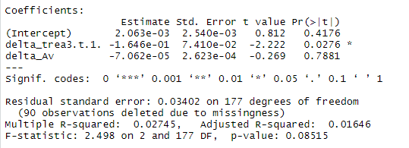

1. 국고채 1년물

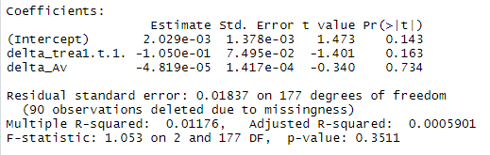

위 변수의 delta_Av는 변동성 지수의 변화분을 의미하고 delta_trea3.t.1 변수는 국고채(3년물)의 수익률의 변화분을 의미한다. 마찬가지로 delta_trea1.t.1 변수는 국고채(1년물)의 수익률의 변화분을 의미한다. 이 모형들의 경우 우선, 변동성 지수의 p-value가 0.7 이상으로 매우 높게 나와 실제적으로 변동성이 단기 국고채의 수익률에 대해 큰 영향을 미치지 않았음을 의미한다.

이러한 결과는 코로나 시국으로 인한 경제 위기 상황에서 실제적으로 채권 시장 참여자가 국고채 매입에 박차를 가하고 있지 않음을 시사한다. 이는 한국형 양적완화의 한 영향으로도 볼 수 있는데 한국은행이 대규모 RP매입을 통해 시중에 돈을 풀고 국고채를 매입하여 금리가 인하한 영향으로 채권 시장 참여자들은 금리가 떨어진 국고채 상품에 대해 수요가 줄어든 부분에 있어 위기 상황에서도 실제적으로 국고채 매입에 대한 수요는 증가하지 않음을 알 수 있다.

1. 회사채(3년) 신용 스프레드
2. AAA 등급

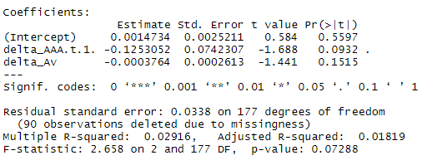

1. AA+ 등급

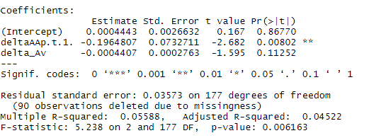

1. AA0 등급

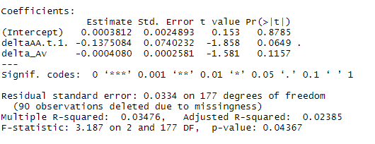

1. AA- 등급

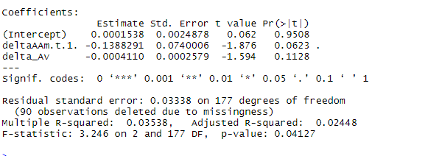

1. A+ 등급

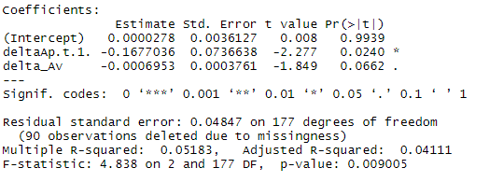

1. A0 등급

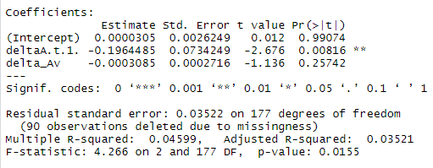

1. A- 등급

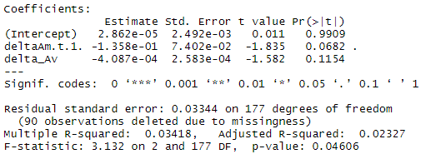

반면 회사채의 신용 스프레드에 주가 변동성이 미치는 영향을 보면 모든 베타 계수가 음의 영향을 가짐을 확인할 수 있다. 이는 사전에 안전 자산 선호 현상으로 채권에 대한 수요가 증가하면서 발생한 가격 상승과 금리 인하로 인한 수익률 감소 현상을 보여준다. 등급에 따라 영향의 정도는 상이하지만 A-이상의 모든 투자 적격 등급은 주가 변동성과 부의 관계를 가짐을 확인할 수 있다.

다만, 데이터의 수가 1년 정도의 코로나 전후의 상황만 관측했기 때문에 변수 자체의 전반적인 p-value가 0.05 미만의 유의수준을 갖지는 못했으나 대체적으로 0.1에 근접한 유의수준을 가져 어느 정도 연구의 결과가 갖는 의미를 확보할 수 있다. 이는 위기상황과 그렇지 않은 상황의 기간을 보다 확장하여 관찰하면 변동성의 영향력을 더 유의미하게 관측할 수 있음을 시사한다. 모델 자체의 p-value는 대체로 0.01에 근사한 값을 갖게 되어 모형 자체의 신뢰성도 어느 정도 확보했음을 확인할 수 있다.

1. 결론

본 연구는 코로나 발생 6개월 전 기간인 2019년 5월부터 코로나 발생 6개월 후인 2020년 5월 동안의 단기간의 위기 상황에서의 사람들의 불안한 심리가 실제 안전 자산 시장, 특별히 채권 시장에 어떻게 작용하는 지를 확인하고자 하였다. 한국의 경우, 4월을 기점으로 무제한 양적 완화를 통해 무한히 국고채가 매입됨으로, 국고채의 금리가 인하함으로 위기 상황에 따른 안전 자산 선호 현상이 국고채 수요의 증가를 촉두하지는 못하였다. 하지만 단기 투자 적격 등급의 회사채의 경우 변동성이 커지는 위기 상황에서 회사채에 대한 수요가 증가하고 이는 결국 가격 상승과 금리 인하를 초래하여 결과적으로 스프레드의 감소를 유발함을 확인할 수 있었다. 다만 데이터의 기간이 짧은 영향으로 그 미치는 영향의 정도가 미미하였다. 또한 추가적으로 앞으로 한국은행이 회사채 매입에 들어가 시중에 돈을 더 풀게 되면 국고채의 경우처럼 변동성 지수가 영향을 갖지 않을 수도 있게 된다.

하지만 해당 연구는 분석의 기간이 매우 짧았고 분석 표본의 수가 적었다. 전반적으로 통계량, 특별히 변동성 지수가 갖는 베타 계수의 유의성이 기준 0.05미만으로 나오지 않아 온전히 해당 모델의 결과만 가지고는 이렇다할 결론을 내리기는 다소 무리한 부분이 있다. 하지만, 짧은 기간과 부족한 데이터로 0.1 정도의 p-value을 산출한 것은 데이터를 확장하고 기간을 늘려 이 외의 다양한 위기 상황도 같이 분석에 포함하여 연구를 진행하면 보다 의미 있는 결과가 나올 수 있음은 기대해 볼 수 있을 것이다. 또한 이러한 연구 결과를 통해 위기 상황 시에 채권 시장에 대한 변화와 시장 참여자들의 행동을 보다 세밀하게 분석할 수 있어 경제 상황의 흐름을 파악하는 데에 본 연구는 더 용이한 지표를 제공할 수 있을 것이다.